

ที่ สฎ 75301.1/ว. สภาองค์การบริหารส่วนตำบลพลายวาส

79 ม.1 ต.พลายวาส อ.กาญจนดิษฐ์ จ.สุราษฎร์ธานี 84160
13 สิงหาคม 2567
เรื่อง ขอเชิญประชุมสภาสมัยสามัญ สมัยที่3/2567 ครั้งที่2

เรียน
สิ่งที่ส่งมาด้วย 1. ระเบียบวาระการประชุม จำนวน 1 ชุด
2. สำเนารายงานการประชุมสภาสมัยสามัญสมัยที่ 3/2567 ครั้งที่ 1 จำนวน 1 ชุด
3. สำเนารายงานคณะกรรมการแปรญัตติฯ จำนวน 1 ชุด

ด้วยองค์การบริหารส่วนตำบลพลายวาส จะดำเนินการเปิดประชุมสภาฯ สมัยสามัญ สมัยที่ 3/2567 ครั้งที่ 2 ในวันพฤหัสบดีที่ 15 สิงหาคม 2567 เวลา 10.00 น. ณ ห้องประชุมสภาองค์การบริหารส่วนตำบลพลายวาส เพื่อพิจารณาขอความเห็นชอบร่างข้อบัญญัติงบประมาณรายจ่ายประจำปีงบประมาณ พ.ศ.2568 วาระที่2 แปรญัตติ และวาระที่3 ลงมติเห็นชอบร่างข้อบัญญัติ งบประมาณรายจ่ายประจำปีงบประมาณ พ.ศ.2568 นั้น
เพื่อให้การดำเนินการดังกล่าวเป็นไปด้วยความเรียบร้อย จึงขอเชิญท่านเข้าประชุม ตามวัน เวลา และสถานที่ดังกล่าว ข้างต้น

จึงเรียนมาเพื่อโปรดทราบและเข้าประชุมโดยพร้อมเพรียงกัน

ขอแสดงความนับถือ
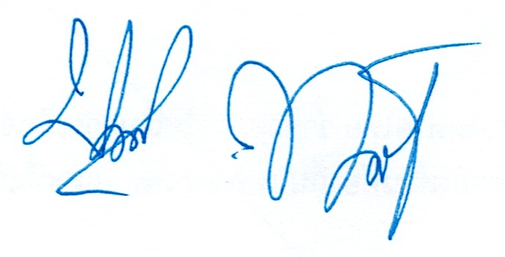

(นายบุญส่ง ทองเรือง)
ประธานสภาองค์การบริหารส่วนตำบลพลายวาส

สำนักงานปลัด อบต.พลายวาส (กิจการสภาฯ)
โทร./โทรสาร 0-7737-9376
ไปรษณีย์อิเล็กทรอนิกส์ info@plaiwass.go.th
“ซื่อสัตย์สุริต มุ่งผลสัมฤทธิ์ของงาน ยึดมั่นมาตรฐาน บริการด้วยความเป็นธรรม”
ระเบียบวาระการประชุมสภาองค์การบริหารส่วนตำบลพลายวาส
สมัยสามัญ สมัยที่3/2567 ครั้งที่2
วันพฤหัสบดีที่ 15 สิงหาคม 2567 เวลา 10.00 น.
ณ ห้องประชุมสภาองค์การบริหารส่วนตำบลพลายวาส อำเภอกาญจนดิษฐ์ จังหวัดสุราษฎร์ธานี
......................................................................
ระเบียบวาระที่ 1 เรื่องที่ประธานจะแจ้งให้ที่ประชุมทราบ
ระเบียบวาระที่ 2 เรื่องรับรองรายงานการประชุมสภาสมัยสามัญ สมัยที่ 3/2567 ครั้งที่ 1 เมื่อวันที่
9 สิงหาคม 2567
ระเบียบวาระที่ 3 เรื่องเพื่อพิจารณา
3.1 พิจารณาขอความเห็นชอบร่างข้อบัญญัติงบประมาณรายจ่ายประจำปีงบประมาณ พ.ศ.2568 วาระที่2 แปรญัตติ และวาระที่3 ลงมติเห็นชอบร่างข้อบัญญัติ งบประมาณรายจ่ายประจำปีงบประมาณ พ.ศ.2568
ระเบียบวาระที่ 4 กระทู้ถาม (ถ้ามี)
ระเบียบวาระที่ 5 เรื่องอื่น ๆ (ถ้ามี)

